重庆大学大数据与软件学院

上 机 实 验 报 告

|  |  |
| --- | --- |
| 上机实践项目 | 设计开发ATM客户端、服务器端 |
| 课程名称 | 计算机网络 |

|  |  |  |  |
| --- | --- | --- | --- |
| 姓名 | 路静雯 | 成绩 |  |
|  | 郑子耽 |  |  |

|  |  |  |  |
| --- | --- | --- | --- |
| 学号 | 20220856 | 教师 | **胡海波** |
|  | 20220909 |

|  |  |  |  |
| --- | --- | --- | --- |
| 班级 | 软工03班 | 日期 | 2024/5/20 |

**《计算机网络》上机实验报告**

**开课实验室： 2024 年 5月20 日**

|  |  |  |  |  |  |  |
| --- | --- | --- | --- | --- | --- | --- |
| 姓 名 | | 路静雯  郑子耽 | 年级、班级 | 2022级软工03班 | 学号 | **20220856**  **20220909** |
| 上机（项目）名称 | | | 设计开发ATM客户端、服务器端 | | 指导教师 | 胡海波 |
| 教师评语 | 教师签名：  **年 月 日** | | | | | |

1. **上机目的**

设计开发ATM客户端、服务器端

客户端：需要GUI

服务器端：不需要GUI，但需要读取数据文件、记录日志；默认端口号2525

**二、基本原理**

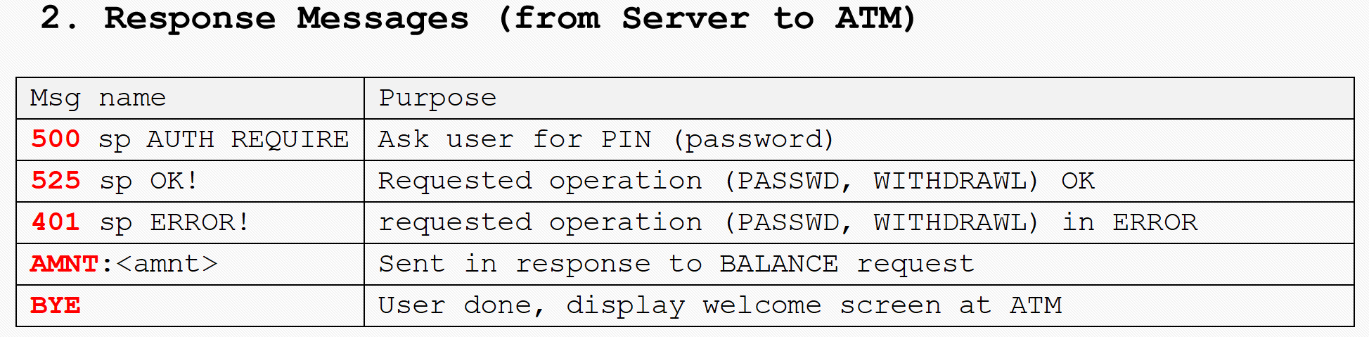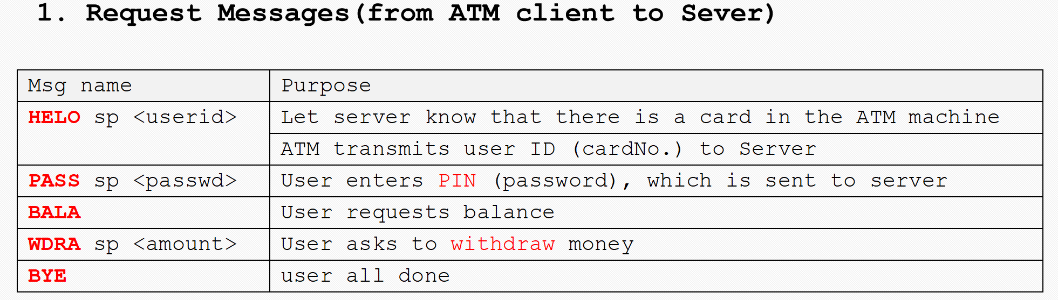

1. **使用的软件、硬件**

软件：jdk-21.0.2

MYSQL

硬件：Windows-PC

1. **上机操作步骤**

客户端写一个完整的测试用例，访问其他组的服务器端

服务器端要对所有的异常和取款记录日志

程序代码+文档+报告：Github链接

1. **过程原始记录(数据、图表、计算等)**

客户端关键代码：

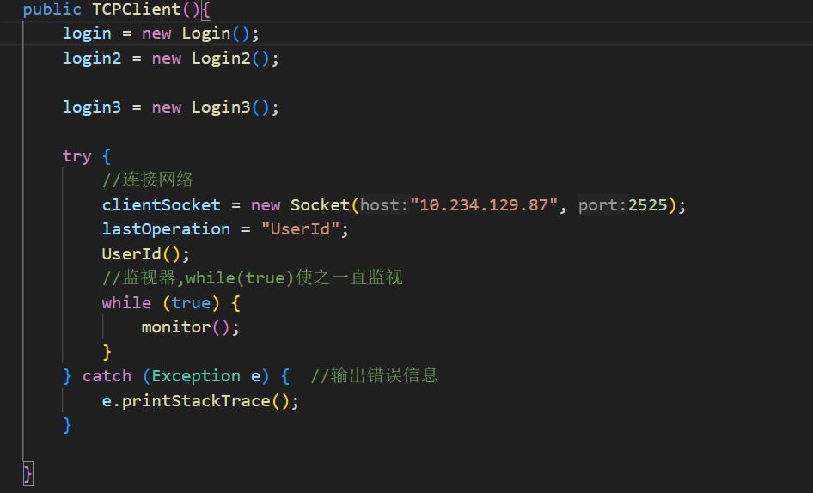1. 连接服务器端

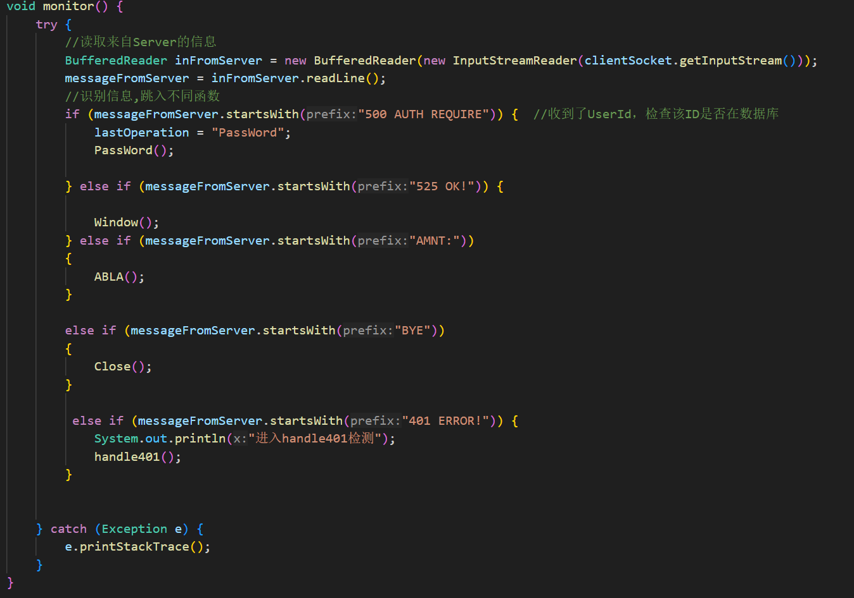2. 接收服务器端的信息，跳转到对应功能

3. 401函数

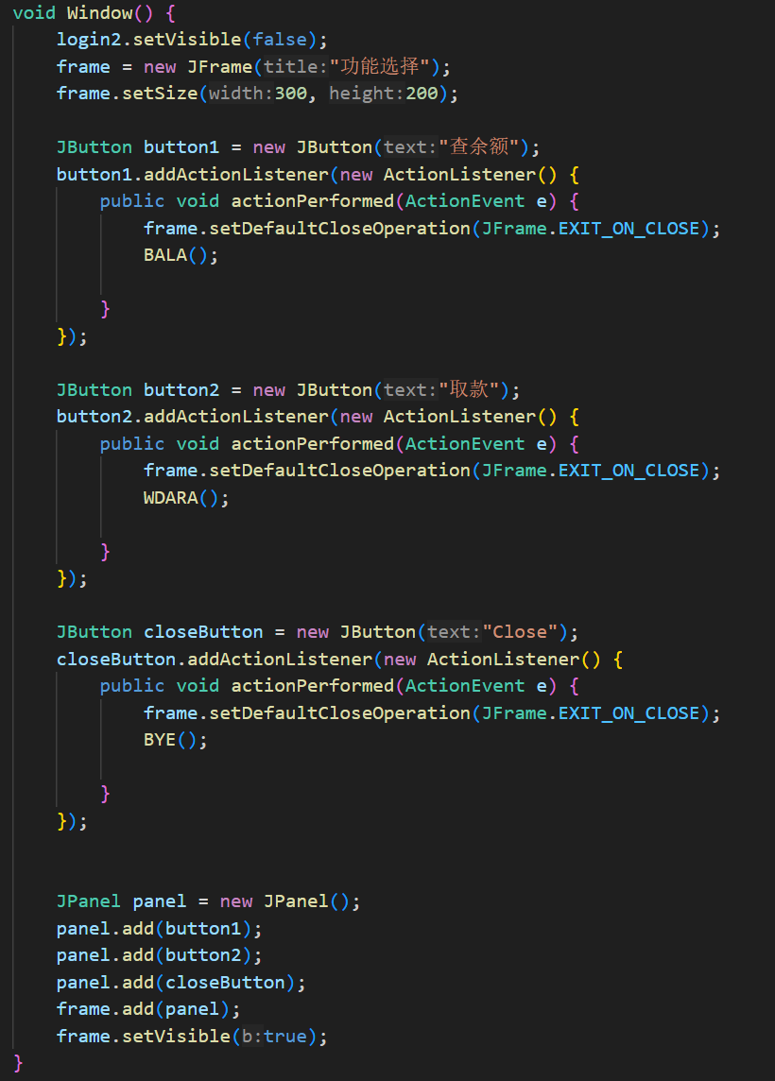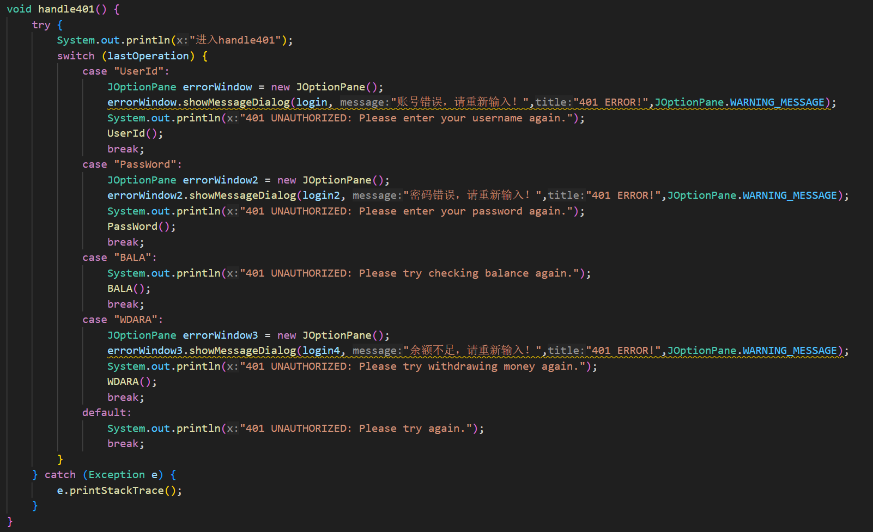4. 功能选择窗口

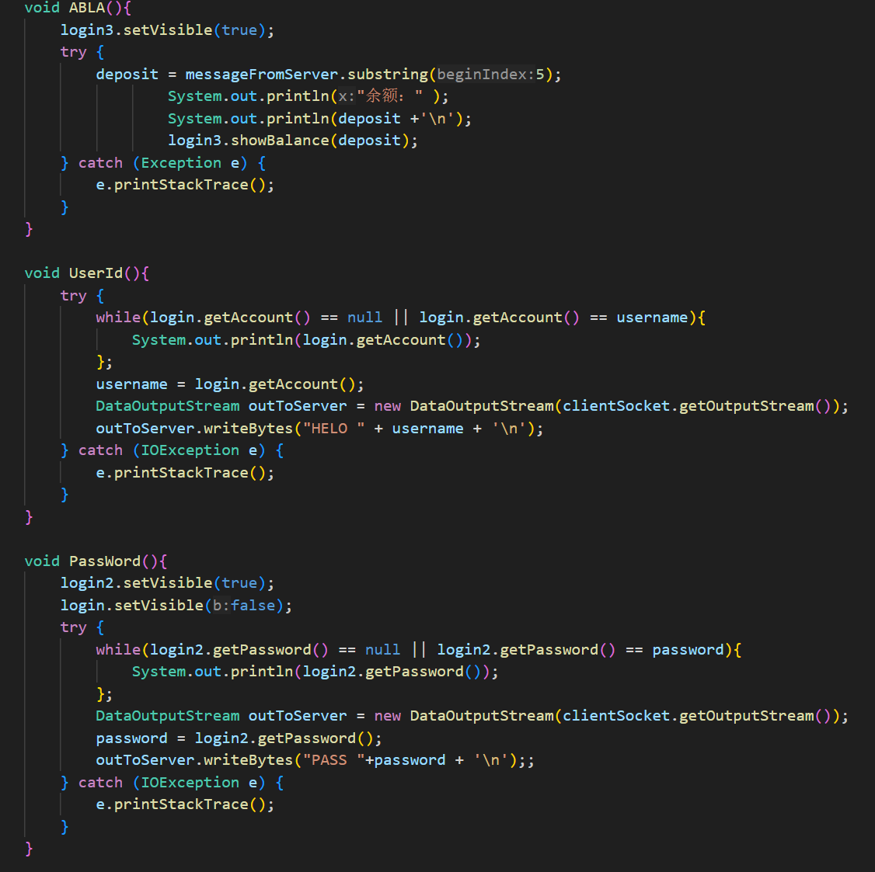5. 显示余额、输账号、密码

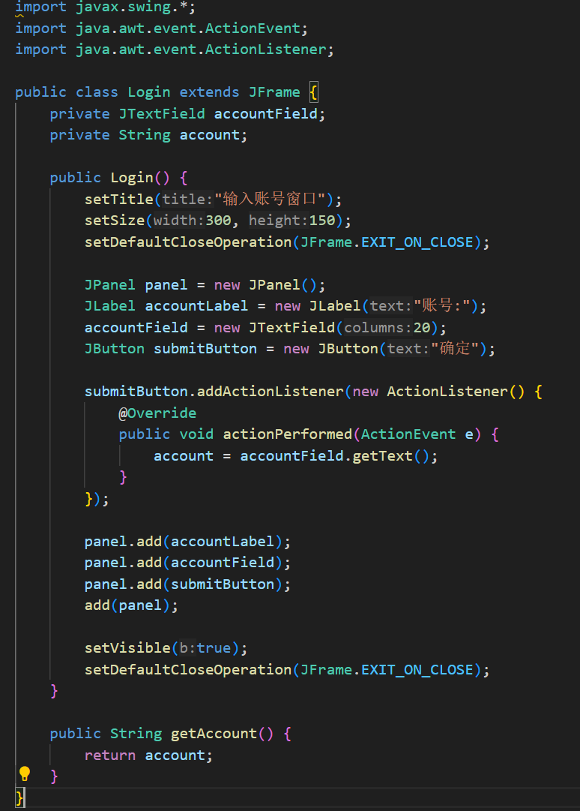6. Login1, login2, login3

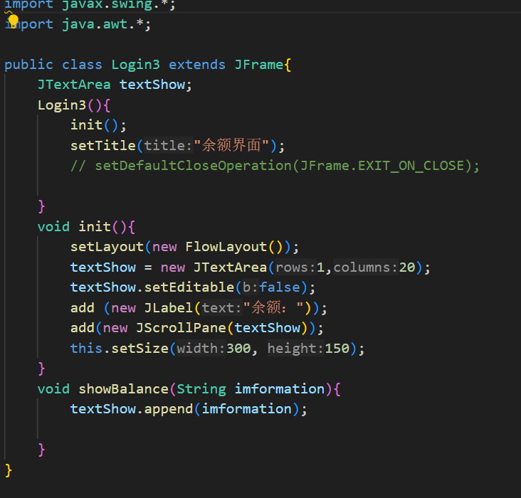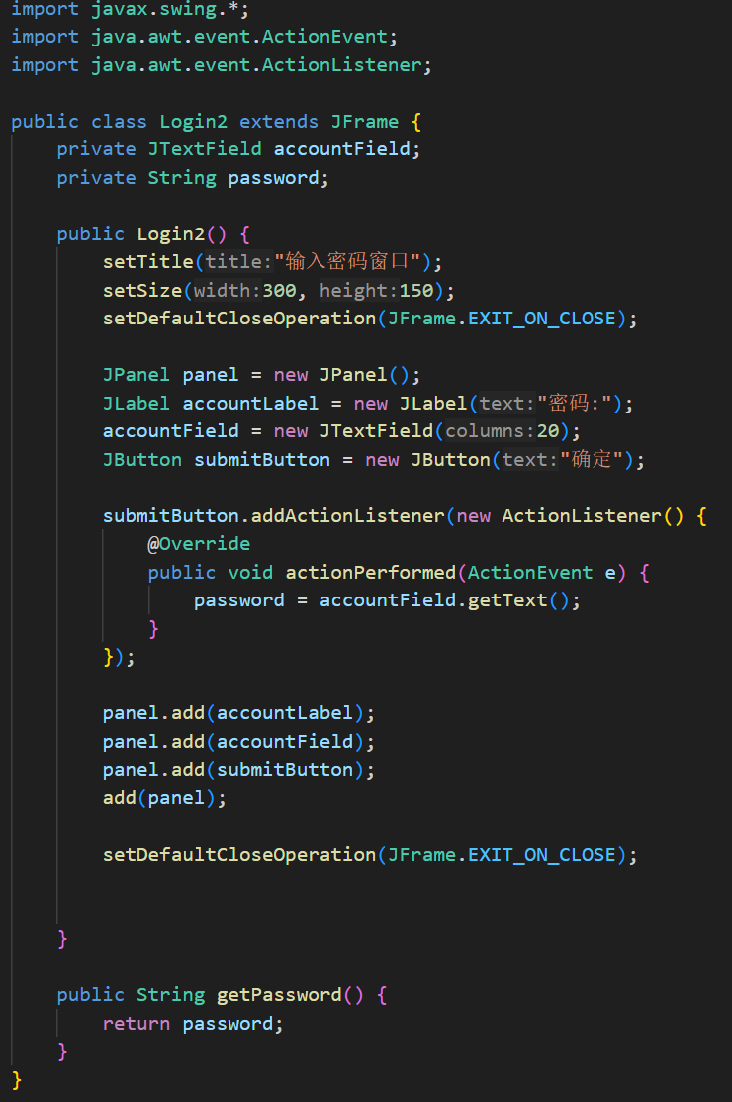

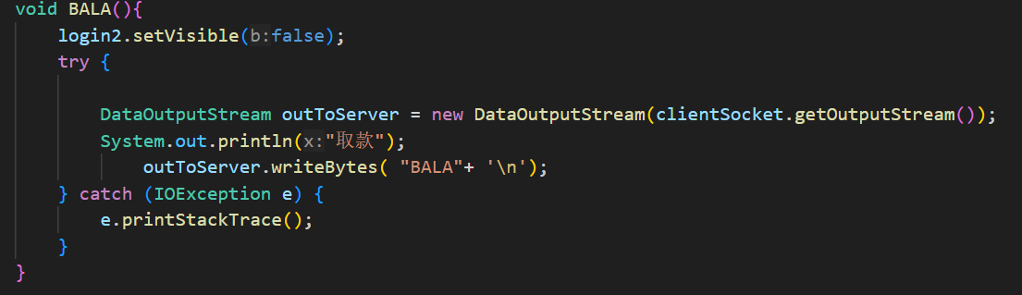6. 取款

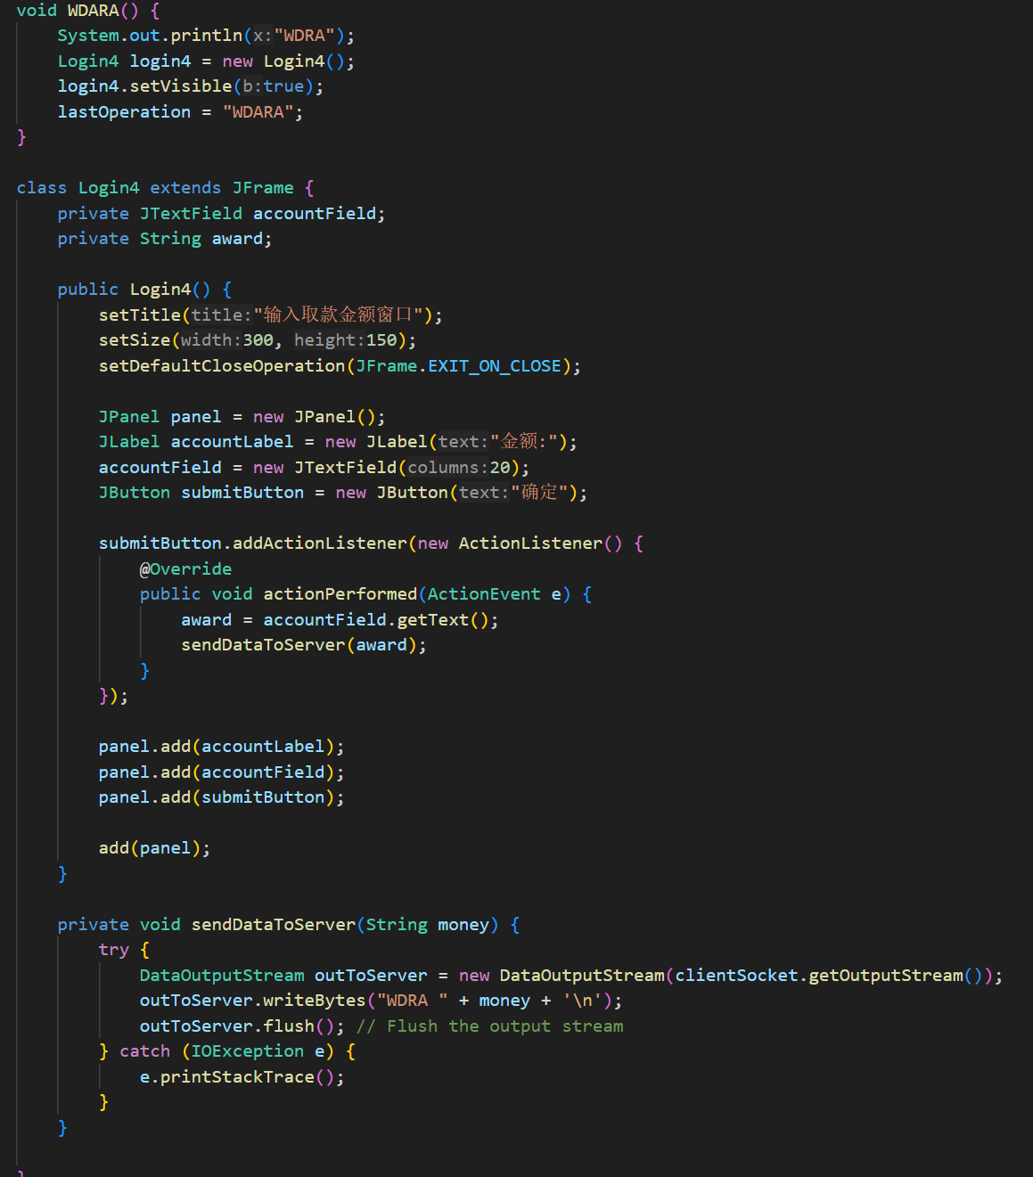7. 输入取款金额

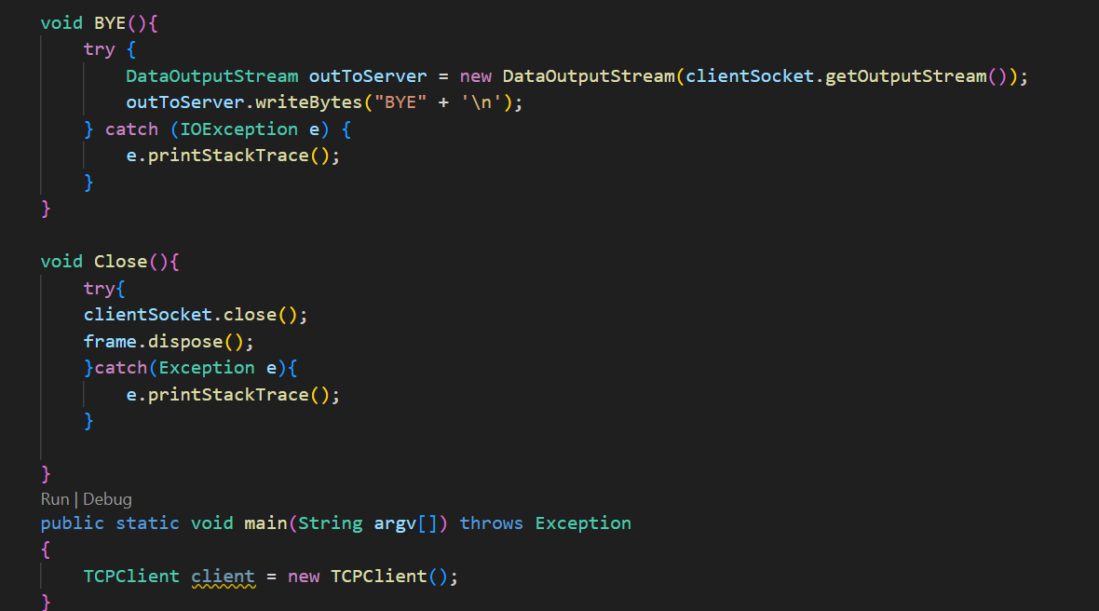

**服务器关键代码：**

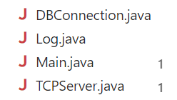1.Server文件夹内的全部.java文件

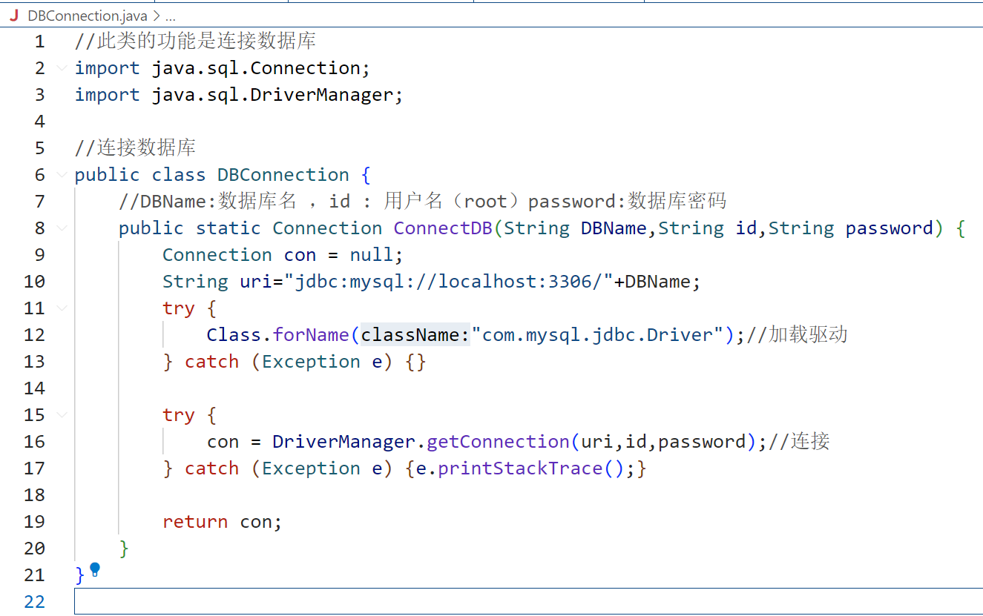2. DBConnection：连接数据库类

TCPServer类：实现服务器的主要功能

3. 成员变量

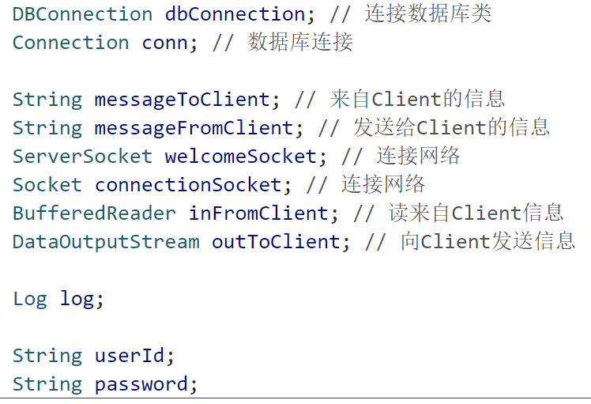

4. monitor函数：用于持续监视来之客户端的信息

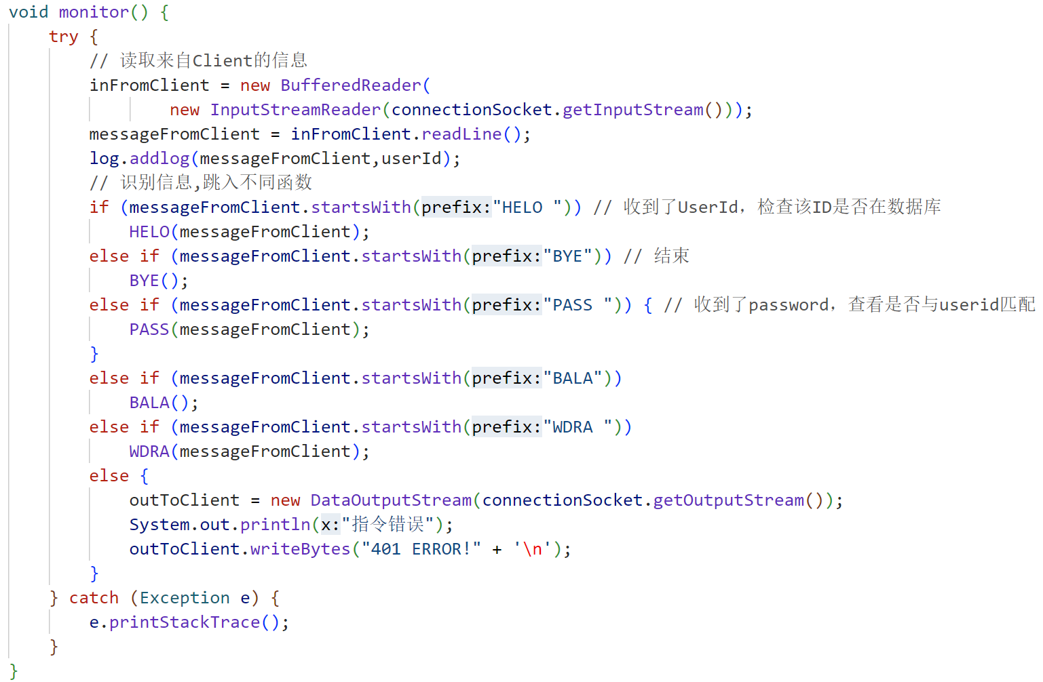

5. PASS函数：当客户端发送PASS sp <password>数据后进入该函数，HELO函数和BALA函数与之类似

①读出password

②查询密码是否与数据库中的匹配

③如果匹配，向客户端发送“525 OK!”

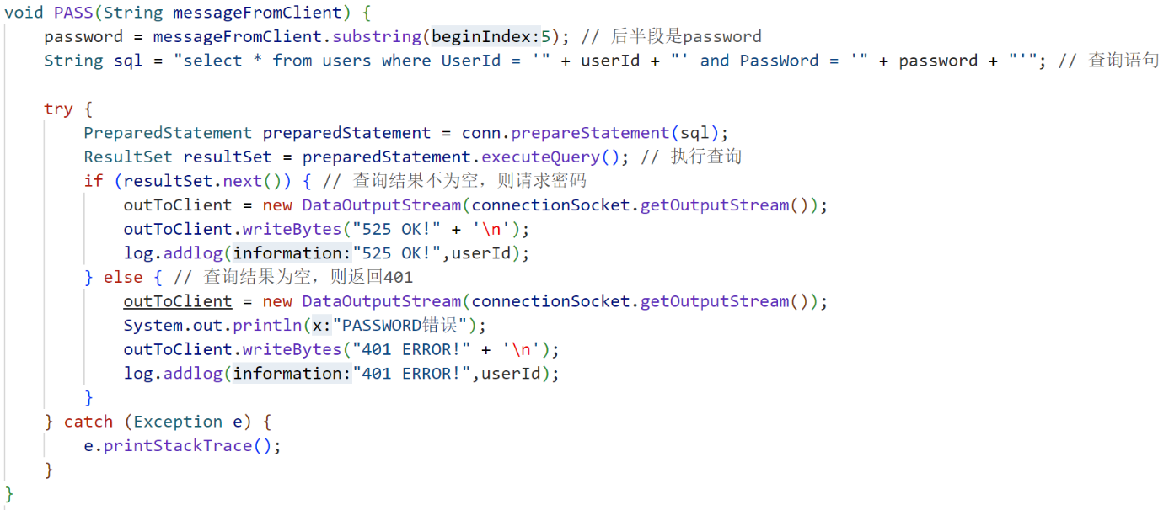④如果不匹配，向客户端发送“401 ERROR!”

6. WDRA函数：当客户端发送WDRA sp <amount>数据后进入该函数

①读出withdrawal

②在数据库中查询与userid匹配的那一行结果，得到balance（余额）

③将withdrawal与balance比较

④如果余额充足，则更新数据库，并向客户端发送“525 OK!”

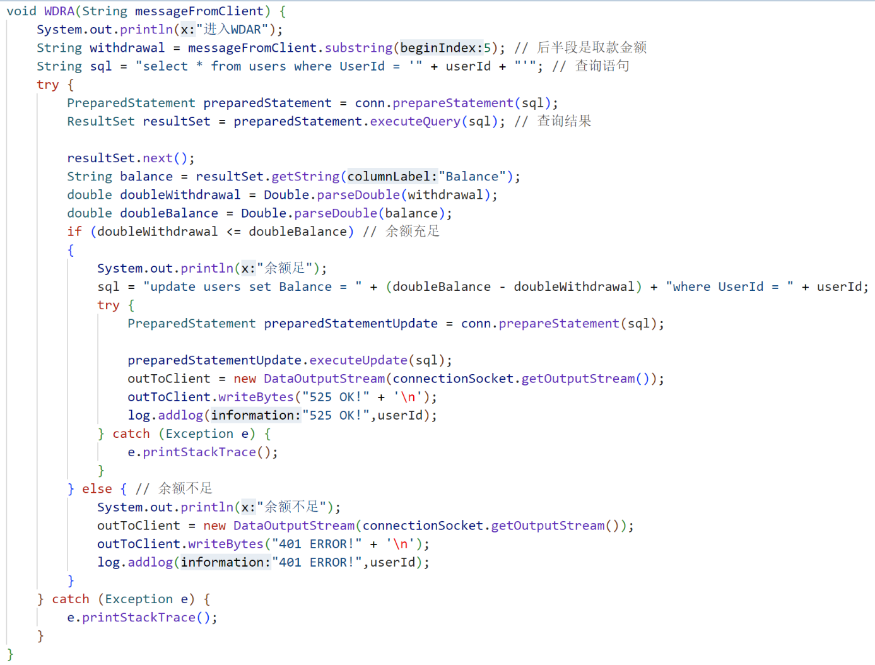⑤如果余额不足，则向客户端发送“401 ERROR!”

7. BYE函数：收到BYE数据后，关闭链接

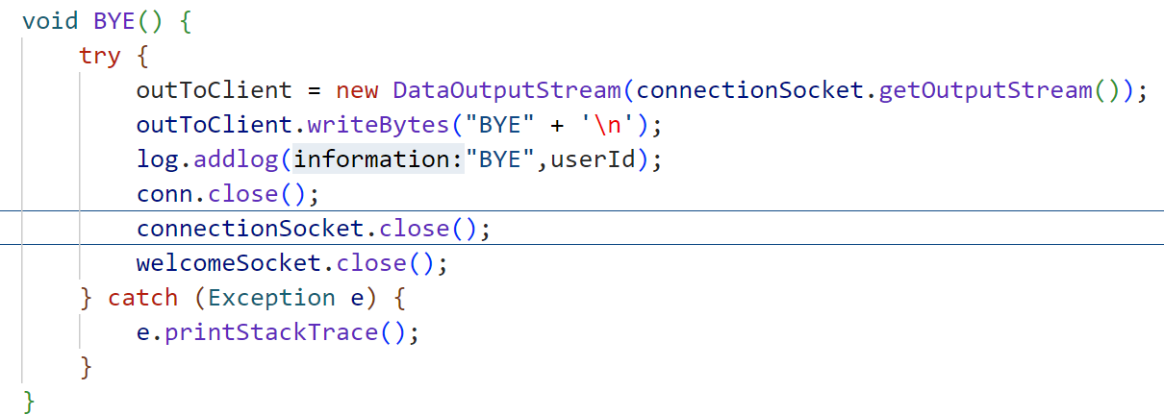

Log: 记录日志

8. 成员变量

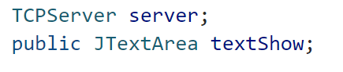

9. 重新关闭窗口方法

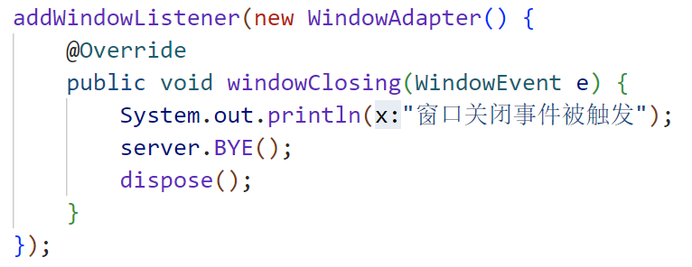

10. addlog函数：添加日志记录

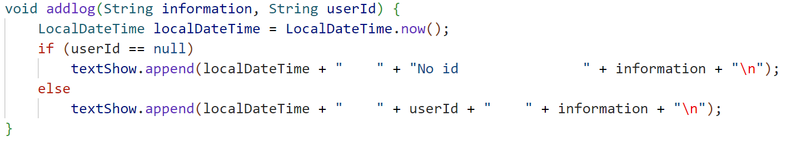

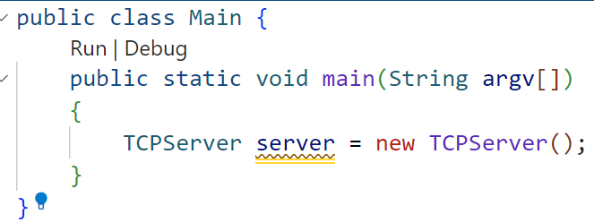11. Main: 主函数

1. **结果及分析**

**客户端：**

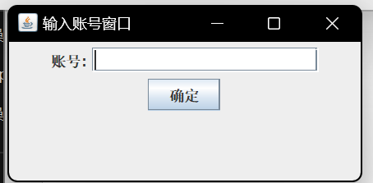点击运行后，会出现一个弹窗，为输入账号窗口，可以输入账号。

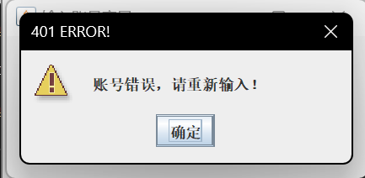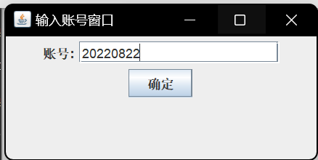如果输入的是服务器端数据库内不存在的账号，则会出现401错误，提示用户账号错误需要重新输入密码。

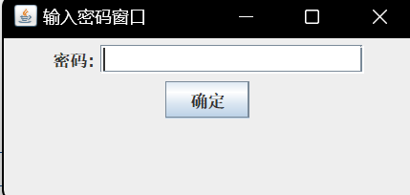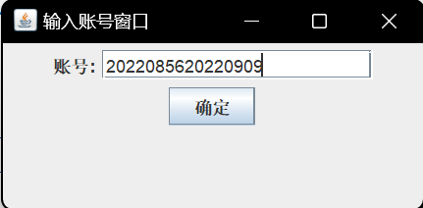输入数据库中存在的账号则会弹出输入密码窗口

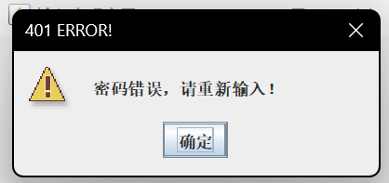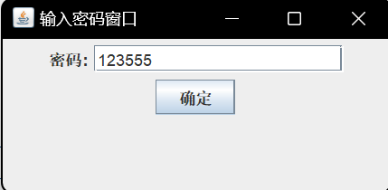如果输入的秘密跟账号不匹配，则会出现401错误，提示用户重新输入密码

输入正确的密码后

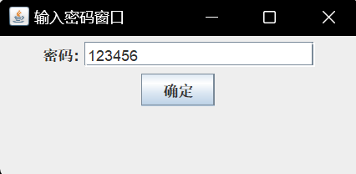

弹出功能选择窗口

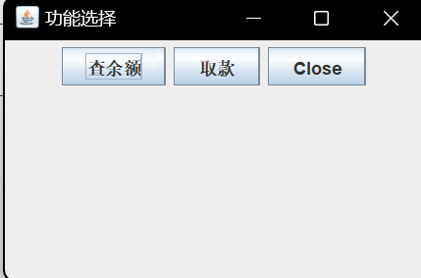

点击查余额按钮，显示余额

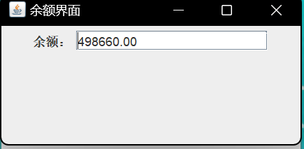

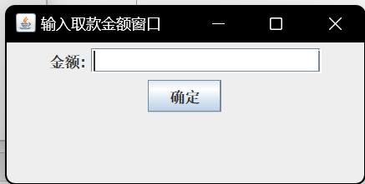点击取款按钮，弹出取款窗口，这时候可以输入取款金额

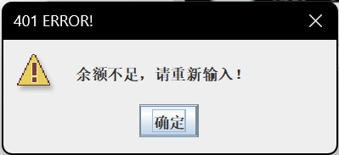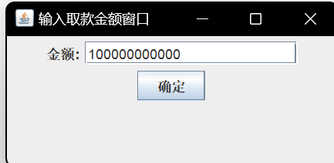如果输入的金额超出了账号里的余额，就会出现弹窗提醒用户余额不足，需要重新输入取款金额

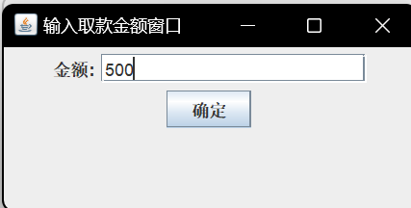输入取款金额

再次查询余额

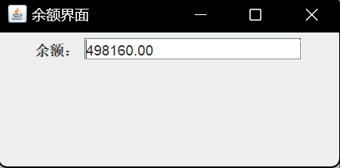

**服务器：**

